海淀区供热企业安全检查整改报告

北京三汇能环科技发展有限公司
韦伯豪锅炉房
安全检查整改报告

北京三汇能环科技发展有限公司
2023年6月13日

北京三汇能环科技发展有限公司
韦伯豪锅炉房整改情况汇报

我单位韦伯豪锅炉房位于北京市海淀区魏公村街1号韦伯豪家园，设有4台燃气（燃气/燃油/液化石油气/电）锅炉，锅炉型号是1.4MW锅炉2台、5.9MW锅炉2台，供暖面积达251115.45平方米；☑是□否完成风险评估，☑是□否完成落实主体责任制；锅炉房取得安全生产标准化等级：□二级、三级、□无，标准化等级证书为2021年4月13日至2024年4月12日。项目联系人：贾珊梓 联系人手机：13903144804
近期，贵处组织的安全检查组对该锅炉房进行了安全检查，并下发了隐患问题清单，我单位对检查中发现的问题高度重视，抓紧落实整改检查中出现的隐患问题，截止目前，所有隐患问题已整改完成5项，还剩余5项由于所需材料已采购但未到场原因未整改完成，对于未整改完成的问题，我单位已制定详细整改计划、整改人员，明确整改完成时间，并在整改过程中加强安全防护，确保安全。整改说明详见附件。

单位名称（盖章）：
负责人签字：
2023年6月12日

附件 整改情况说明
序号 | 隐患问题 | 整改完成情况 | 整改情况说明 | 整改前照片 | 整改后照片
 | 锅炉房安全出口处缺少警示标识 | 完成 | 已完成锅炉房安全出口已张贴警示标识 | 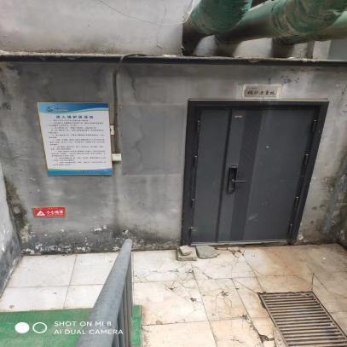 | 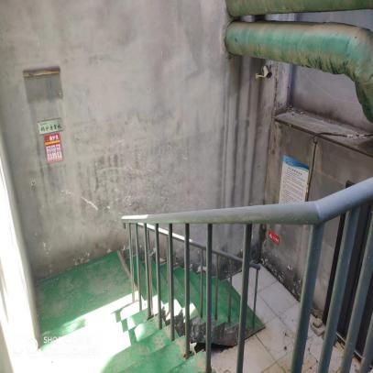
 | 锅炉房内未见一氧化碳报警装置 | 完成 | 检查时由于为非运行季，现场无专业人员，现场为临时值守人员，未能正确指出相关设备位置，经查一氧化碳报警装置已配置完好。 | 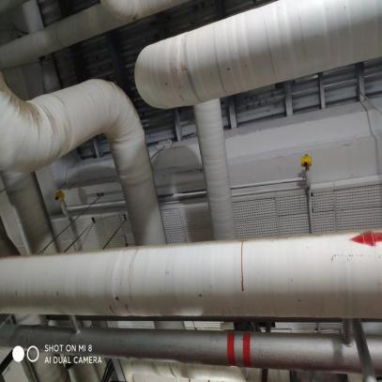 | 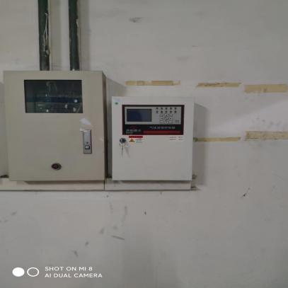
 | 未见锅炉房巡查记录 | 完成 | 检查时由于为非运行季，现场无专业人员，现场为临时值守人员，未能正确指出锅炉房巡查记录，经查锅炉房巡查记录均按时记录。 | 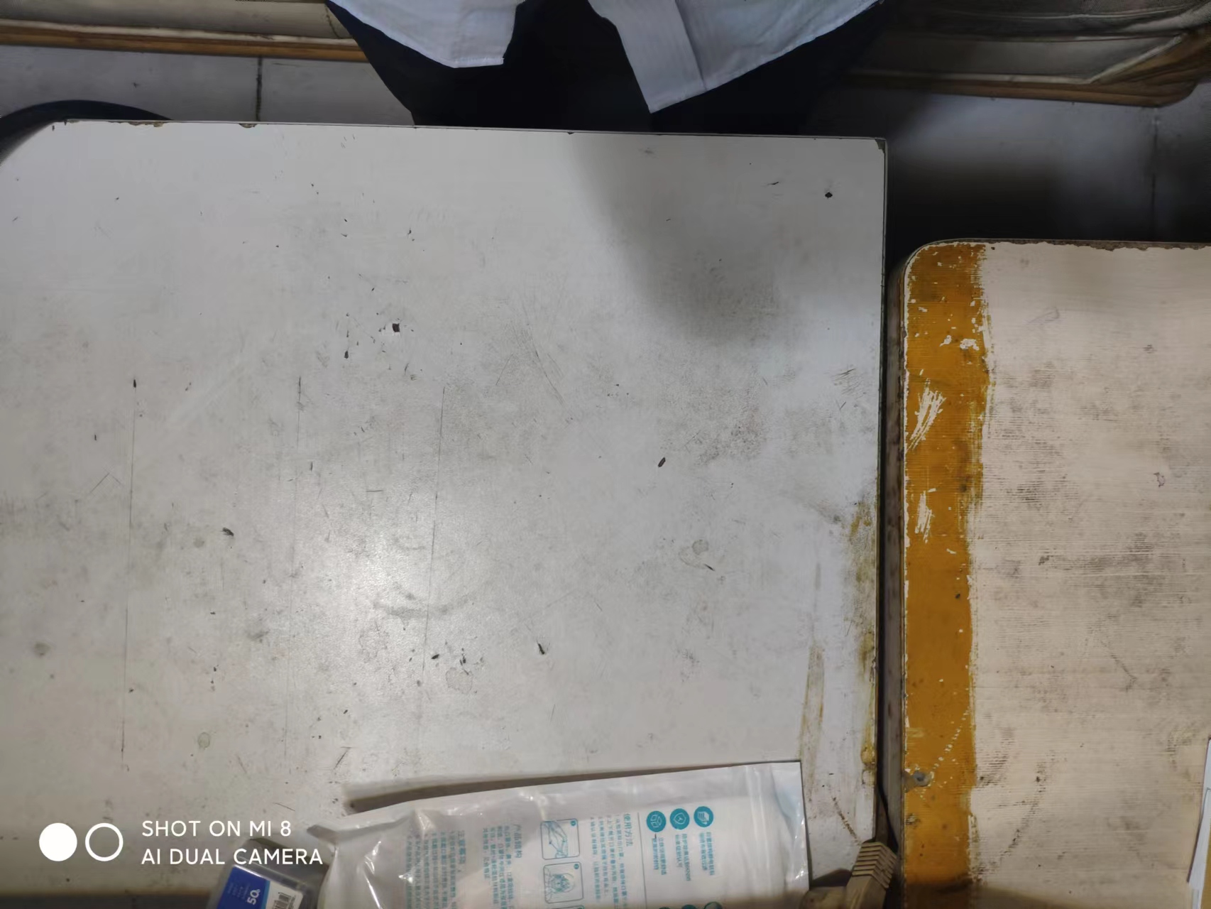 | 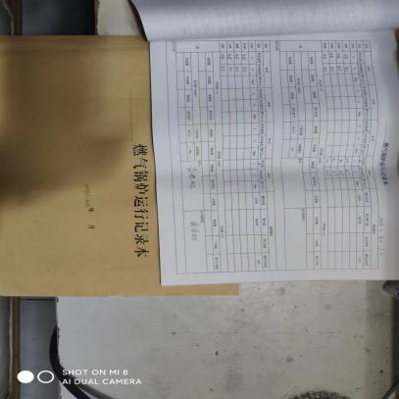
 | 未见热力管线巡查记录 | 完成 | 检查时由于为非运行季，现场无专业人员，现场为临时值守人员，未能正确指出热力管线巡查记录，经查热力管线巡查记录均按时记录。 |  | 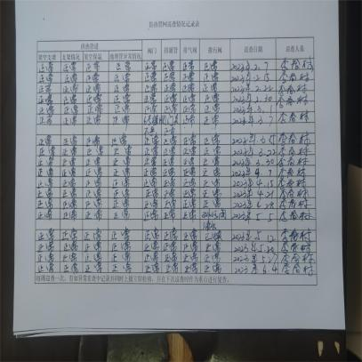
 | 锅炉房配电柜缺少警示标识 | 完成 | 已完成锅炉房配电柜警示标识张贴。 | 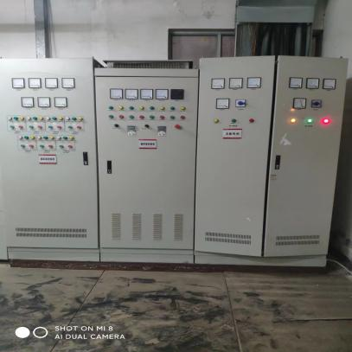 | 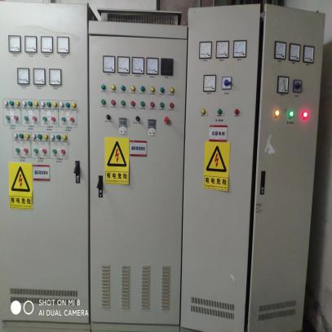
 | 锅炉房防爆灯缺少防护罩 | 完成 | 已完成锅炉房个别防爆灯防护罩安装。 | 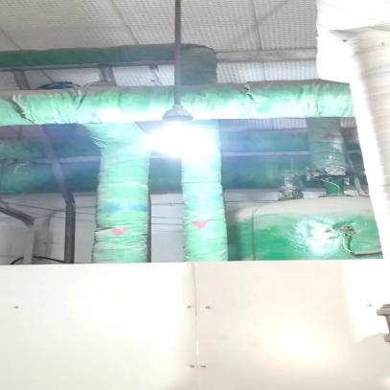 | 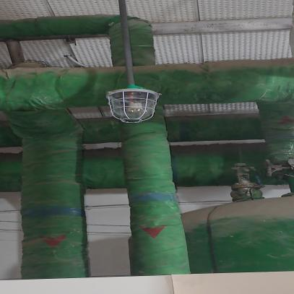
 | 水质化验处未见操作规程 | 完成 | 原水质化验处操作规程张贴不规范，现已完善规范并张贴。 | 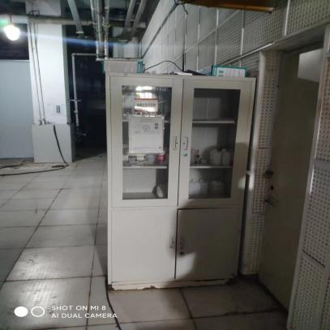 | 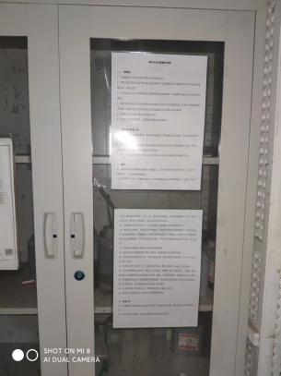
 | 配电间内积尘较多 | 完成 | 已完成锅炉房配电间积尘清扫。 | 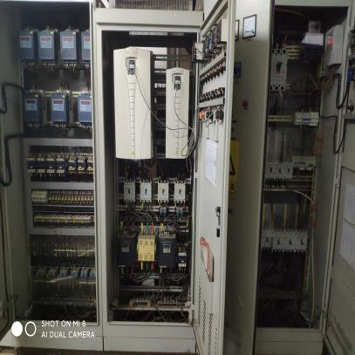 | 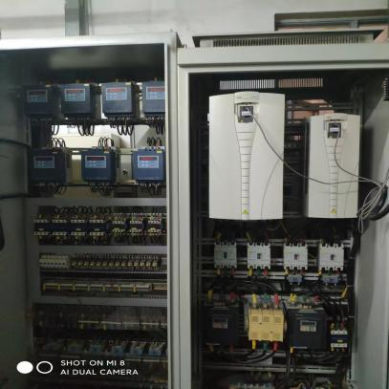  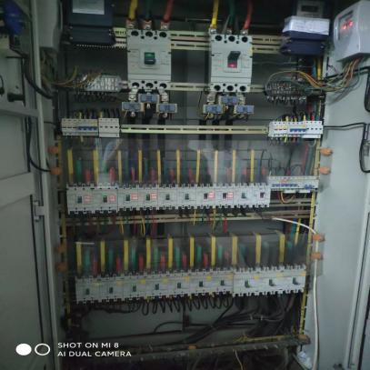
 | 消防水管上缠绕电源线 | 完成 | 已完成对消防水管周围重新布线。 | 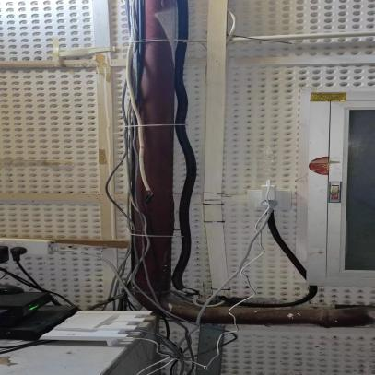 | 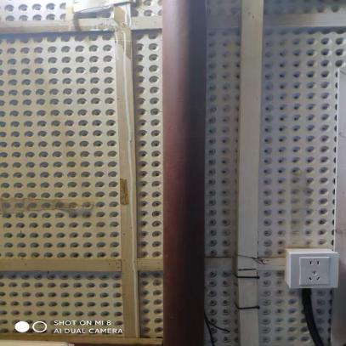

整改报告填写注意事项：
- 各供热企业在收到检查单后7个工作日内提交整改报告。
- 文件中带#部分由企业修改，打印出来的纸质版在第一页公司名称处盖章，第二页名称处盖章并由负责人签字。整改情况说明请详细填写表格中内容（不能立即整改的制定整改计划措施方案）。
- 纸质版文件可以扫描或拍照成清晰的文件发送至邮箱：3291609106@qq.com，同时编辑好的未盖章的WORD版整改报告一并发送，并致电陈静 18519853378查询是否收到，如无误，纸质版无需邮寄。
如不能发送邮件，请将纸质版快递至：北京市昌平区回龙观镇建材城西路87号院8号楼13层2-1627 陈静 18519853378

